Actualizar npm

Npm install -g npm

Inicializa proyecto

Npm init

Instala librería express ejs

Npm I express ejs

Setup del Proyecto (modo desarrollo, actualizar el servidor por cada cambio en el código, permite almacenar las variables de entorno que se vayan generando en el servidor)

Npm I –save-dev nodemon dotenv

Se crean lo archivos necesarios para las variables de entorno

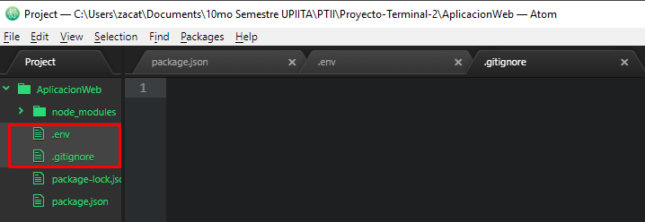

Se inicia la aplicación en función del nombre que se haya escrito en package.json

Npm run pt_ii

Se instalan las dependencias necesarias para instalar ciertos paquetes en Windows 10 (e.g. bcrypt) (<https://github.com/kelektiv/node.bcrypt.js>)

npm install --global --production windows-build-tools

Se utiliza la siguiente sentencia para manipular y comprobar contraseñas hash

Npm i bcrypt

Se instala otra librería para la autenticación de usuarios (auten. Local, sesión para express, muestra mensajes de login)

Npm i Passport Passport-local express-local express-flash

Para la sobreescritura de metodos

Npm I method-override